**Pildid objektist (Teeääre 2-2, Orava, Võru vald)**

Enne

Ahju vaade eest

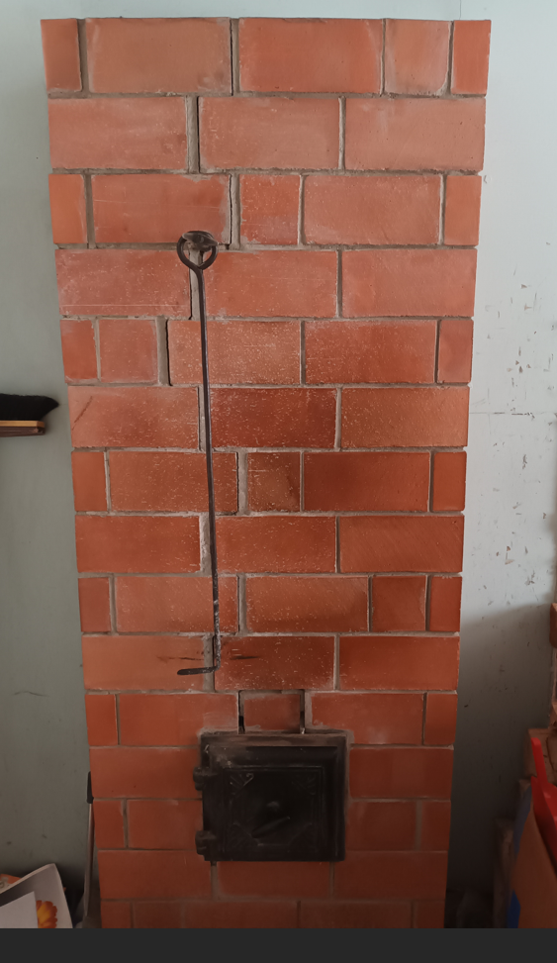

Pärast

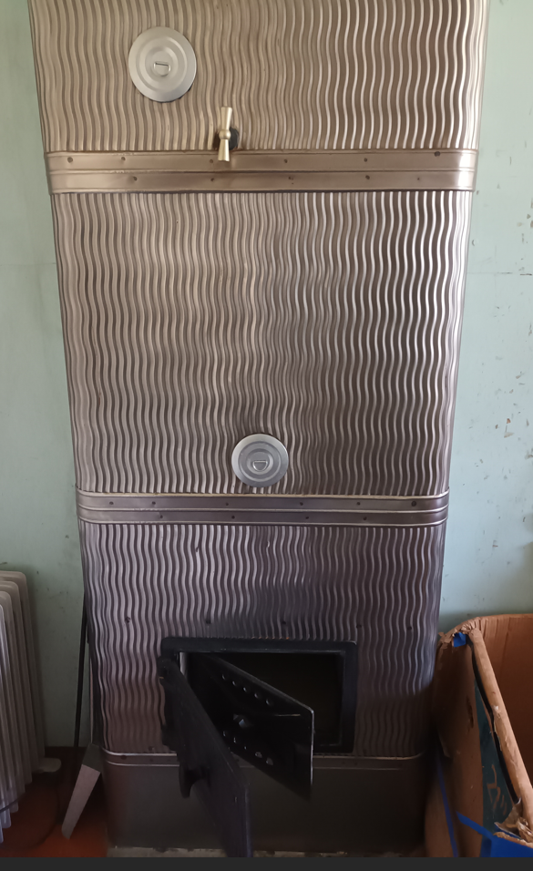

Ahju vaade seest

Enne

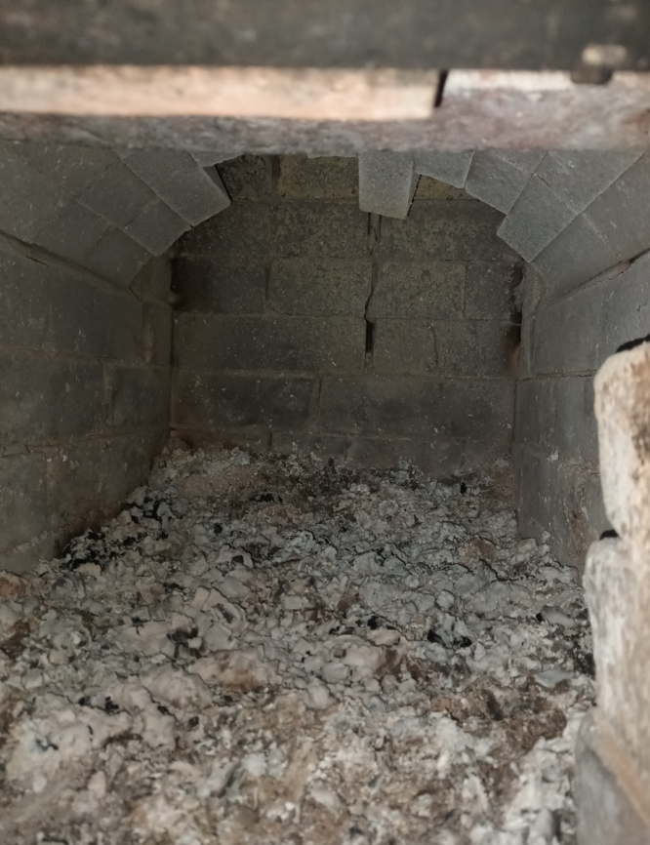

Pärast

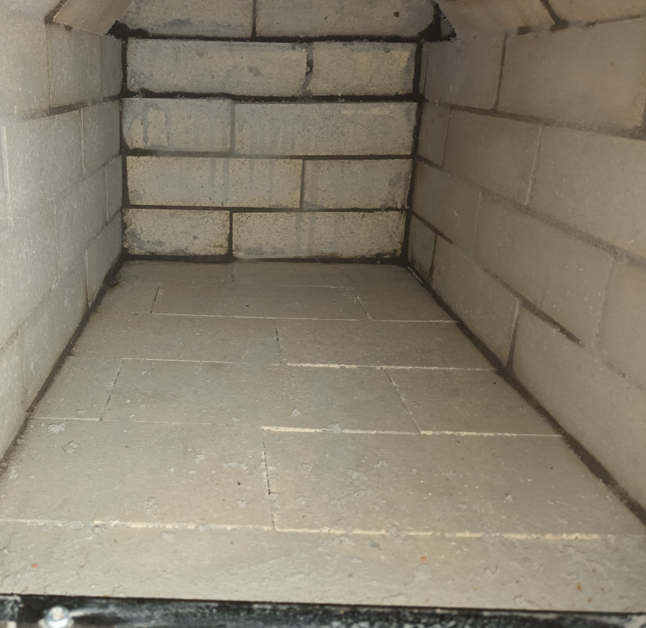

Ahju vaade tagant

Enne

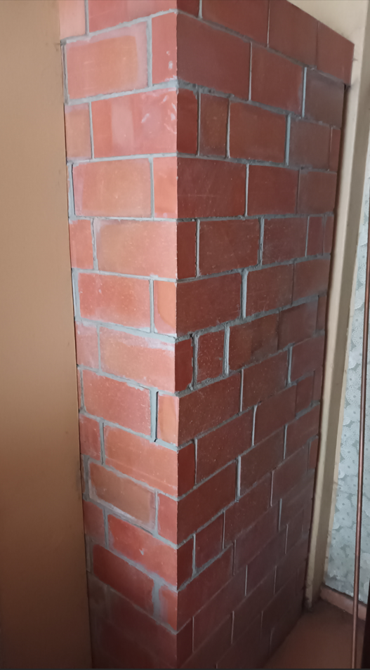

Leso vaade eest

Pärast

